

第三屆國際華語教學學術研討會

．兩岸言聲啼不住．

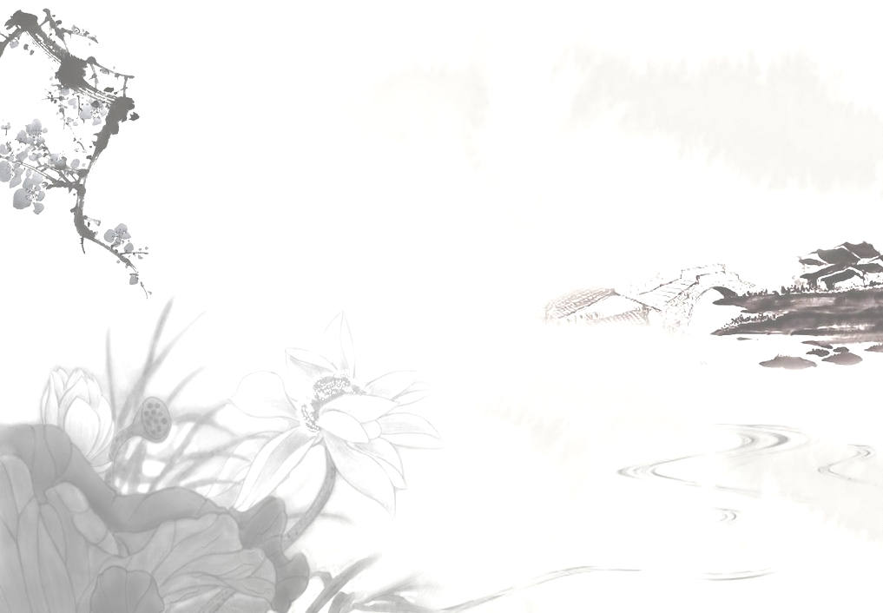
報 名 表
姓 名 |  | 服務單位
性 別 | □男 □女 | 職 稱
聯絡電話 | (公) | (手機)
聯絡電話 | (家)
電子郵件
通訊地址 | 市/縣 區 路/街 段/弄 號 樓之
午 餐 | □葷食 □素食  (因時間受限，現場報名者恕無法提供研習手冊及便當)
中英文  研習證明 | □ 需要 □ 不需要
備 註

1.請於102年12月2日(一)前將報名表Email至崑山科大華語中心
2.本校教職員請至教發中心教師教學專業成長研習整合系統報名。
3.響應教育部環保宣導政策，本次會議敬請自備茶水，不便之處敬請體諒！
*聯絡方式: 崑山科技大學華語中心
1.地址: 71003台南市永康區大灣路 949 號
2.電話: (06)205-0006 · (06)272-7175轉560
3.E-mail: clcb@yahoo.com.tw 侯惠君助理

